编程：1 理解需求 2 编写代码

# 第十二章 异常（Exception）

**目录：**

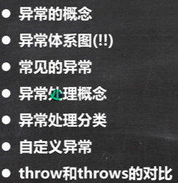

**作用：**

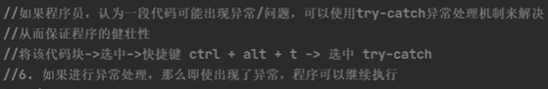

**基本概念：**



**异常分类（运行时异常、编译时异常）：**

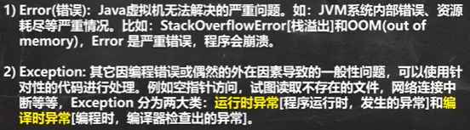

编译异常在程序中必须处理

**异常体系图：**

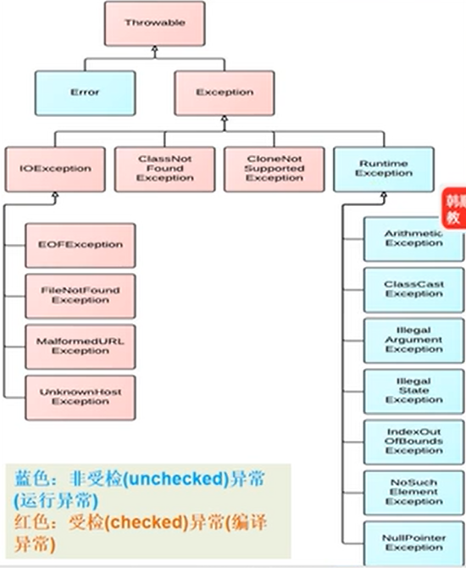

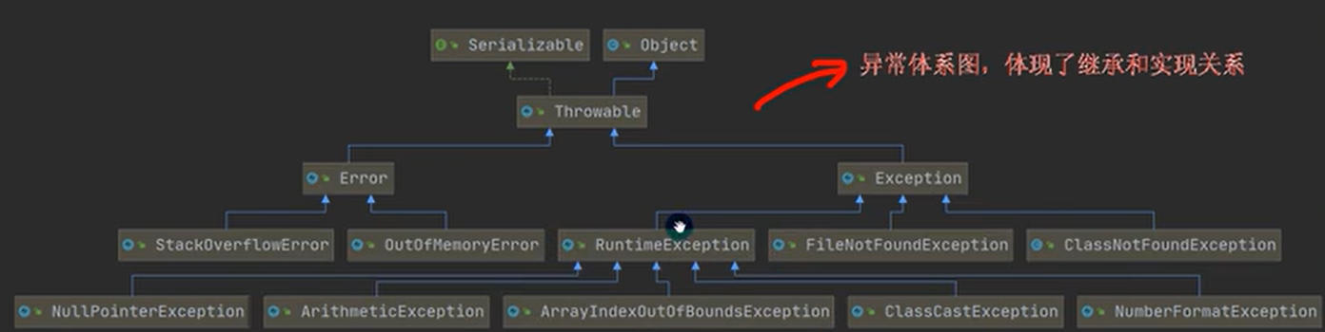

运行时、编译时异常

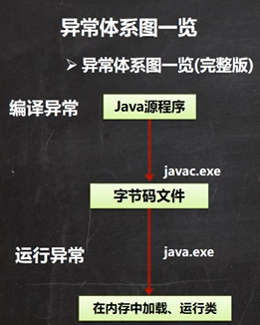

注意点：

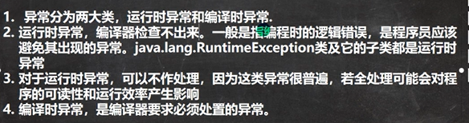

**常见运行时异常：**



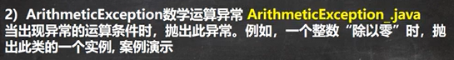

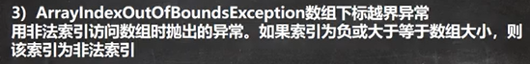

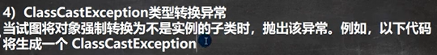

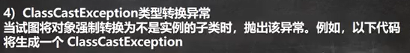

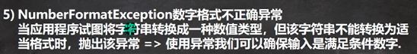

**常见编译异常**

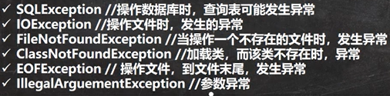

**异常处理机制（方法）**

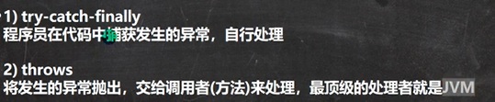

**Try-catch-finally**

概念：：



语法：

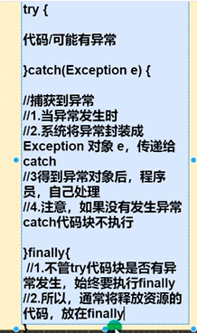

注意事项：

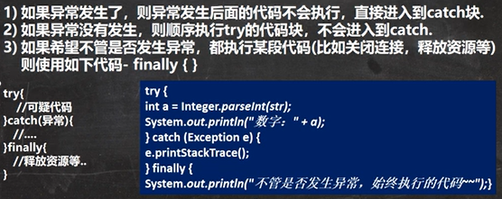

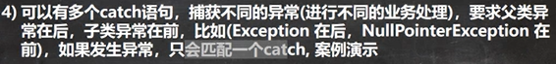

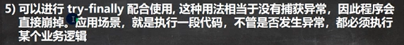

执行顺序小结：

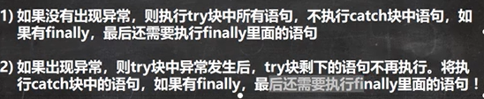

**Throws:**

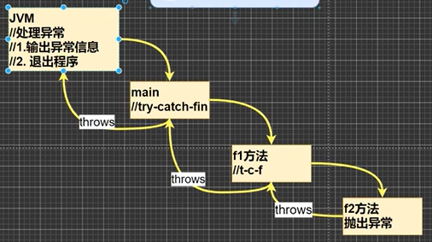

基本介绍：

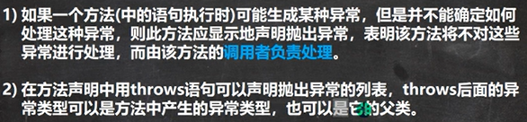

注意事项

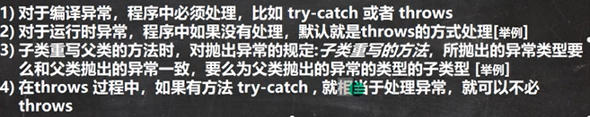

5)若没有显示处理运行时异常，则默认throws，一直到JVM機的默認throws

**自定义异常（系统本身没有这种异常，需要手动创建并throw抛出）：**

概念：



自定义异常步骤：

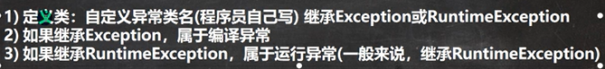

一般自定义运行时异常，可使用默认处理机制

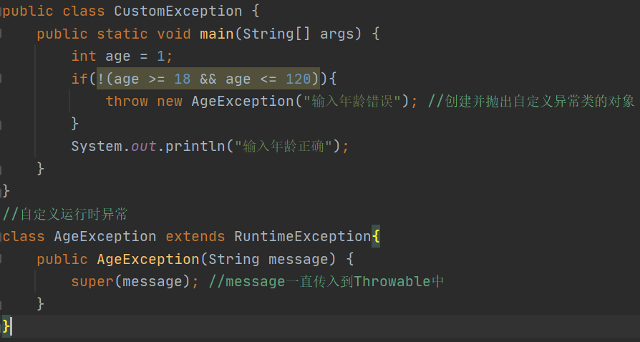

**Throws与throw区别：**

